*ПАМЯТКА*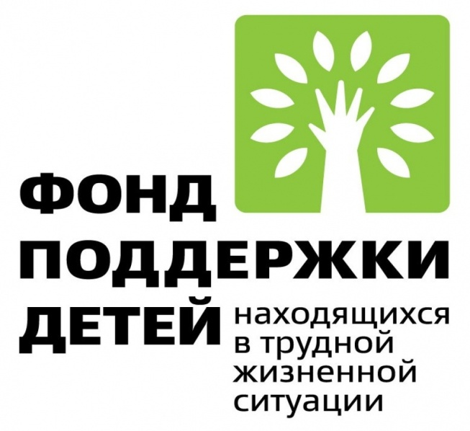

Занимайтесь вместе с нами!!!

Наш адрес:

Белгородская область

Поселок Чернянка

Улица

Орджоникидзе 6

Телефон/факс: 8-47(232)5-58-39

E-mail:*semya@ch.belregion.ru*

*https://centrchern.ru/*

ОСГБУ ЦСПСиД «Семья» Чернянского района» Белгородской области

*Проект*

*«Домашний микрореабилитационный центр «Лучик надежды»*

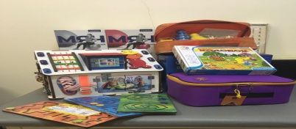

Цель проекта

*Обеспечение доступности и непрерывности реабилитации и абилитации детей-инвалидов в домашних условиях*

Задачи проекта

*Нормативное и организационное обеспечение создания деятельности специализированной социальной службы «Домашний микрореабилитационный центр».*